OŠ dr. Ivana Korošca Borovnica

INFORMACIJE
za STARŠE 3.b
šolsko leto 2022/2023

3. B RAZREDNIČARKA: SORAZREDNIČARKA:
Deša Stojanovič Polona Zupančič
desa.stojanovic@guest.arnes.si
dopoldanske govorilne ure: pon 10.45-11.30

- ŠOLSKI KOLEDAR

2022 | četrtek | 1. 9. | ZAČETEK POUKA
 | ponedeljek - petek | 31. 10.–4. 11. | JESENSKE POČITNICE
 | ponedeljek | 31. 10. | DAN REFORMACIJE
 | torek | 1. 11. | DAN SPOMINA NA MRTVE
 | nedelja | 25. 12. | BOŽIČ
 | ponedeljek | 26. 12. | DAN SAMOSTOJNOSTI IN ENOTNOSTI
 | ponedeljek - ponedeljek | 26. 12.–2. 1. | NOVOLETNE POČITNICE
2023 | nedelja - ponedeljek | 1. 1.–2. 1. | NOVO LETO
 | petek | 27. 1. | ZAKLJUČEK 1. OCENJEVALNEGA OBDOBJA
 | ponedeljek - petek | 30. 1.–3. 2. | ZIMSKE POČITNICE ZA UČENCE Z OBMOČJA JUGOVZHODNE SLOVENIJE (RAZEN OBČIN: RIBNICA, SODRAŽICA, LOŠKI POTOK, KOČEVJE, OSILNICA IN KOSTEL), KOROŠKE, PODRAVSKE, POMURSKE, SAVINJSKE IN POSAVSKE STATISTIČNE REGIJE
 | sreda | 8. 2. | PREŠERNOV DAN, SLOVENSKI KULTURNI PRAZNIK
 | ponedeljek | 13. 2. | POUKA PROST DAN ZA UČENCE Z OBMOČJA GORENJSKE, GORIŠKE, NOTRANJSKO-KRAŠKE, OBALNO-KRAŠKE, OSREDNJESLOVENSKE IN ZASAVSKE STATISTIČNE REGIJE TER OBČIN JUGOVZHODNE SLOVENIJE: RIBNICA, SODRAŽICA, LOŠKI POTOK, KOČEVJE, OSILNICA IN KOSTEL  (na podlagi drugega odstavka 7. člena Pravilnika o šolskem koledarju za osnovne šole)
 | ponedeljek | 10. 4. | VELIKONOČNI PONEDELJEK
 | četrtek | 27. 4. | DAN UPORA PROTI OKUPATORJU
 | četrtek - torek | 27. 4.–2. 5. | PRVOMAJSKE POČITNICE
 | ponedeljek - torek | 1. 5.–2. 5. | PRAZNIK DELA
 | četrtek | 15. 6. | ZAKLJUČEK 2. OCENJEVALNEGA OBDOBJA ZA UČENCE 9. RAZREDA; RAZDELITEV SPRIČEVAL IN OBVESTIL
 | petek | 23. 6. | ZAKLJUČEK 2. OCENJEVALNEGA OBDOBJA ZA UČENCE OD 1. DO 8. RAZREDA; RAZDELITEV SPRIČEVAL IN OBVESTIL
 | nedelja | 25. 6. | DAN DRŽAVNOSTI
 | ponedeljek - četrtek | 26. 6.–31. 8. | POLETNE POČITNICE
- DNEVNI ŠOLSKI ČAS

URA | ČAS
0. | 7.30 – 7.55
1. | 8.00 – 8.45
2. | 8.50 – 9.35
MALICA | 9.35 – 9.55
3. | 9.55 – 10.40
4. | 10.45 – 11.30
5. | 11.35 – 12.20
6. | 12.25 – 13.10
KOSILO | 13.10 – 13.40
7. | 13.30 – 14.15
8. | 14.20 – 15.05

- ZOBOZDRAVNIŠKI IN ZDRAVSTVENI PREGLEDI

RAZRED | DATUM | URA | DOGODEK
3. b | 3. 3. 2023 | Ob 9. uri | ZOBOZDRAVNIŠKI PREGLED  v ZD Borovnica
3. b | 22. 11. 2022 | Ob 8. uri | SISTEMATIKA ZD VRHNIKA

- SODELOVANJE S STARŠI

RODITELJSKI SESTANEK | DATUM
1. roditeljski sestanek | - Torek, 6. 9. 2022 ob 18.00
2. roditeljski sestanek | Po zaključenem I. redovalnem obdobju
3. roditeljski sestanek

- DNEVI DEJAVNOSTI

2. RAZRED
DEJAVNOST | VSEBINA | VODJA | ČAS IZVEDBE
NARAVOSLOVNI DNEVI (3) | Zdravo življenje | Deša Stojanovič | po razporedu
 | Eko dan |  | april 2023
 | Življenjska okolja | Deša Stojanovič | junij 2023
TEHNIŠKI DNEVI (3) | Novoletni izdelki | Deša Stojanovič | december 2022
 | Merjenje | Deša Stojanovič | april/maj 2022
 | Izdelava predmeta | Deša Stojanovič | po dogovoru
KULTURNI DNEVI (4) | Opera/balet | Barbara S. Černigoj | marec/april 2023
 | Instrumenti se predstavijo | Deša Stojanovič | po dogovoru
 | Ogled filmske predstave |  | po dogovoru
 | Pravljični dan | Deša Stojanovič | december 2022
ŠPORTNI DNEVI (5) | Jesenski pohod | Deša Stojanovič | oktober 2022
 | Jesenski kros – Angelin memorial | aktiv ŠPO | september 2022
 | Igre na prostem | Deša Stojanovič | september 2022
 | Spomladanski pohod | Deša Stojanovič | maj 2023
 | Troboj | aktiv ŠPO | maj 2023

SKUPNE  GOVORILNE URE | MESEC | TERMIN
1. REDOVALNO  OBDOBJE | OKTOBER | 13. 10. 2022
 | NOVEMBER | 17. 11. 2022
 | JANUAR | 12. 1. 2023
- REDOVALNO OBDOBJE | MAREC | 9. 3. 2023
 | MAJ | 11. 5. 2023

- PREDMETNIK za šolsko leto 2022/23

Predmetnik za učence I. triade
PREDMET | 1. raz. | 2. raz. | 3. raz.
SLOVENSKI JEZIK | 6 | 7 | 7
MATEMATIKA | 4 | 4 | 5
ANGLEŠKI JEZIK | 0 | 2 | 2
LIKOVNA UMETNOST | 2 | 2 | 2
GLASBENA UMETNOST | 2 | 2 | 2
SPOZNAVANJE OKOLJA | 3 | 3 | 3
ŠPORT | 3 | 3 | 3
NEOBVEZNI IZBIRNI PREDMET | 2 (TJA) | 0 | 0
dopolnilni/dodatni pouk | 1 | 1 | 1
kulturni dnevi | 4 dni | 4 dni | 4 dni
naravoslovni dnevi | 3 dni | 3 dni | 3 dni
tehniški dnevi | 3 dni | 3 dni | 3 dni
športni dnevi | 5 dni | 5 dni | 5 dni
število predmetov | 7 | 7 | 6
število ur tedensko | 22 | 23 | 24
število tednov pouka | 35 | 35 | 35

RAZŠIRJENI PROGRAM

- DOPOLNILNI / DODATNIK POUK / ISP
- DOP dod SLJ | 0,5 PU
- DOP dod MAT | 0,5 PU
- ISP TJA | 0,5 PU

- PREHRANA

Splošno o šolski prehrani v šolskem letu 2022/2023

Učenci lahko v šoli prejemajo malico in kosilo, za učence v jutranjem varstvu po želji pripravimo tudi zajtrk. Zaželeno je, da vsak učenec prejme v šoli vsaj en obrok dnevno, vključeni v oddelek podaljšanega bivanja pa tudi kosilo.

Odmor za šolsko malico je po 2. šolski uri in traja od 9.35 do 9.55.

Kosilo poteka od 11.40 do 13.40. Učenci, ki so vključeni v oddelek podaljšanega bivanja, odidejo na kosilo v spremstvu učitelja, vsi ostali učenci pa kosilo prevzamejo sami v šolski kuhinji.

Stroški ter odjava šolske prehrane

Stroške prehrane je potrebno poravnati do roka, označenega na položnici. Plačilo šolske prehrane je možno preko položnice ali trajnega naloga. V primeru bolezni ali druge odsotnosti učenca lahko starši odjavijo prehrano za čas odsotnosti učenca.

Prehrano lahko starši odjavijo v tajništvu šole. Starši odjavijo prehrano ustno (tel. 01 75 72 500), po elektronski pošti (prehrana-osborovnica@guest.arnes.si), po faksu (01 75 72 510), pisno ali preko spletne strani LO.POLIS z uporabo dodeljenega gesla.
Če je bila odjava prehrane podana šoli do 8.30 zjutraj, velja odjava z naslednjim dnem po javljanju oz. z dnem, ki ga navedejo starši. Odjava prehrane za nazaj ni mogoča. Prepozno odjavljeni in neodjavljeni obroki se zaračunavajo po polni ceni (brez subvencije).

Dodatne dnevne prijave za šolska kosila bo sprejemal dežurni učenec do 9. ure, cene teh kosil so višje za 10 %.

OBROK | ABONENTI | DNEVNE PRIJAVE
ZAJTRK | 0,58 € | /
DOPOLDANSKA MALICA | 0,90 € | /
POPOLDANSKA MALICA | 0,58 € | /
KOSILO za učence od 1. do 5. razreda | 2,20 € | 2,42 €
KOSILO za učence od 6. do 9. razreda | 2,50 € | 2,75 €

Subvencioniranje šolske prehrane
Upravičenci do subvencije za malico so tisti učenci, ki se redno izobražujejo, so prijavljeni na malico in po zakonu, ki ureja uveljavljanje pravic iz javnih sredstev, izpolnjujejo naslednje kriterije:
• Do polne subvencije za malico oziroma do brezplačne malice so upravičeni učenci iz družin, v katerih povprečni mesečni dohodek na osebo, ugotovljen v odločbi o otroškem dodatku, ne presega 563,60 evrov.
• Do polne subvencije za kosilo oziroma do brezplačnega kosila so upravičeni učenci iz družin, v katerih povprečni mesečni dohodek na osebo, ugotovljen v odločbi o otroškem dodatku, ne presega 382,82 evrov.
• Subvencijo za malico lahko, ne glede na zgoraj navedene pogoje, dobijo tudi učenci, ki so nameščeni v rejniško družino in učenci, prosilci za azil. Učencem, ki so nameščeni v rejniško
družino, pripada tudi subvencija za kosilo.

- VZGOJNI NAČRT IN PRAVILA ŠOLSKEGA REDA in HIŠNI RED
Najdete jih na spletni strani šole http://osborovnica.splet.arnes.si/.

- DOMAČE NALOGE
Domače naloge spadajo med Dolžnosti in odgovornosti učenca: »Izpolnjuje svoje učne in druge šolske obveznosti (domače naloge, šolske potrebščine).«
Neizpolnjevanje šteje med lažje kršitve šolskega reda.

- VARSTVO VOZAČEV
Varstvo vozačev je organizirano za vse učence, ki se pripeljejo v šolo z organiziranim šolskim prevozom. Varstvo vozačev poteka pred poukom (7.15 – 7.45) v večnamenskem prostoru šole, po pouku (11.30 –15.00 oz. 14.25 ob petkih) pa v učilnici za varstvo vozačev (v pritličju stare šole).

- VARSTVO UČENCEV, KI ČAKAJO NA NADALJEVANJE POUKA
Učenci, ki čakajo na dejavnosti ali nadaljevanje pouka, morajo biti v učilnici, kjer je organizirano varstvo čakajočih učencev. Učenec lahko v času, ko čaka na nadaljevanje pouka odide tudi domov, če starši pisno o tem obvestijo šolo.

- OPRAVIČILA
Starši morajo ob vsakem izostanku učenca šoli sporočiti vzrok izostanka. Če starši vzroka izostanka ne sporočijo v petih delovnih dneh od prvega dne izostanka dalje, jih šola obvesti o izostanku učenca in jih pozove, naj izostanek pojasnijo.
Učenec lahko izostane od pouka, ne da bi starši sporočili vzrok izostanka, če njegov izostanek vnaprej napovejo, vendar ne več kot pet dni v šolskem letu. Ravnatelj lahko na željo staršev iz opravičljivih razlogov dovoli učencu daljši izostanek od pouka (pisna prošnja).

- ELEKTRONSKE NAPRAVE
Med poukom, na dnevih dejavnosti, v šoli v naravi in v podaljšanem bivanju ni dovoljena uporaba mobilnega telefona (ali osebne avdio naprave).

- ZAVAROVANJE
Starši urejate sami.

Občina Borovnica

ZA VARNO IN ZDRAVO POT V ŠOLO TER UREDITEV JUTRANJEGA PROMETA
Ob začetku novega šolskega leta vse starše, ki otroke v šolo vozijo z avtomobili, naprošamo, da za dovoz otrok uporabljajo cesto v obrtno-poslovno cono Struge. Otroke lahko odložite na parkirišču za zaposlene v OŠ dr. Ivana Korošca Borovnica v omenjeni coni oziroma pri prehodu skozi ograjo. Od tam lahko otrok oz. otroci v nekaj minutah varno pridejo peš v šolo. V kolikor jih želite spremiti do šole, lahko parkirate na dodatno urejenih površinah ob parkirišču za zaposlene v OŠ dr. Ivana Korošca Borovnica v obrtno-poslovni coni Struge.

Na ta način želimo zagotovili, da v času jutranje prometne konice Paplerjeva ulica ne bo prometno preobremenjena in bo na njej zagotovljena prometna varnost za številne otroke, ki po njej prihajajo v šolo.

S ciljem preprečiti gnečo pri dovozu otrok v vrtec pa v času od 6.00 do 8.30 ne bo dovoljeno parkiranje na parkirnih mestih ob sami stavbi vrtca. Na teh parkirnih mestih bo dovoljeno samo kratkotrajno parkiranje za starše oziroma za vse, ki bodo otroke pripeljali v vrtec in nato zapustili parkirišče.

Zaradi potrebe po povečanem številu avtobusnih prevozov otrok v šolo bo šolski avtobus spet ustavljal na postajališču pred šolo na Paplerjevi ulici in ne tako, kot je to bilo v lanskem letu, na parkirišču za zaposlene pri oz. za osnovno šolo. To je še dodaten razlog, zaradi katerega je potrebno v času prihoda otrok v šolo prometno čim bolj razbremeniti Paplerjevo ulico.
Zavedamo se, da za nekatere starše pomeni dovoz otrok skozi obrtno-poslovno cono daljšo dovozno pot, vendar verjamemo, da ste jo v dobro boljše prometne varnosti vseh otrok pripravljeni sprejeti. Prosimo vas, da si zjutraj vzamete dve ali tri minute več za dovoz otrok do šole in ne boste izgubljali časa in dobre volje v prometnem zastoju pred šolo, poti otrok v šolo pa bodo bolj varne.

Seveda pa vsem priporočamo, da, svoje otroke v šolo pospremite peš ali na kolesu, če se le da. Pot peš ali s kolesom omogoča tudi več stikov z vrstniki in okolico, kot tudi izboljšuje gibalne sposobnosti vaših otrok in ima še druge pozitivne zdravstvene učinke.

Tako kot ob začetku vsakega šolskega leta bodo od 1. 9. 2022 do vključno 9. 9. 2022, za prometno varnost ob prihodu v šolo pred šolo, v obrtno-poslovni coni Struge in na najbolj izpostavljenih prehodih za pešce v Borovnici skrbeli reditelji, redarji in policisti.

Starše prosimo, da spoštujete navodila o organizaciji prometnega režima celo šolsko leto, saj so namenjena temu, da vaši otroci v šolo pridejo čim bolj varno.

Podžupan v začasnem opravljanju funkcije župana Občine Borovnica | Ravnatelj OŠ dr. Ivana Korošca Borovnica | Predsednik Sveta za preventivo in vzgojo v cestnem prometu
Peter Črnilogar | Daniel Horvat | Jože Korošec

SKICA DOVOZA OTROK SKOZI OBRTNO-POSLOVNO CONO STRUGE IN ŠOLSKE POTI

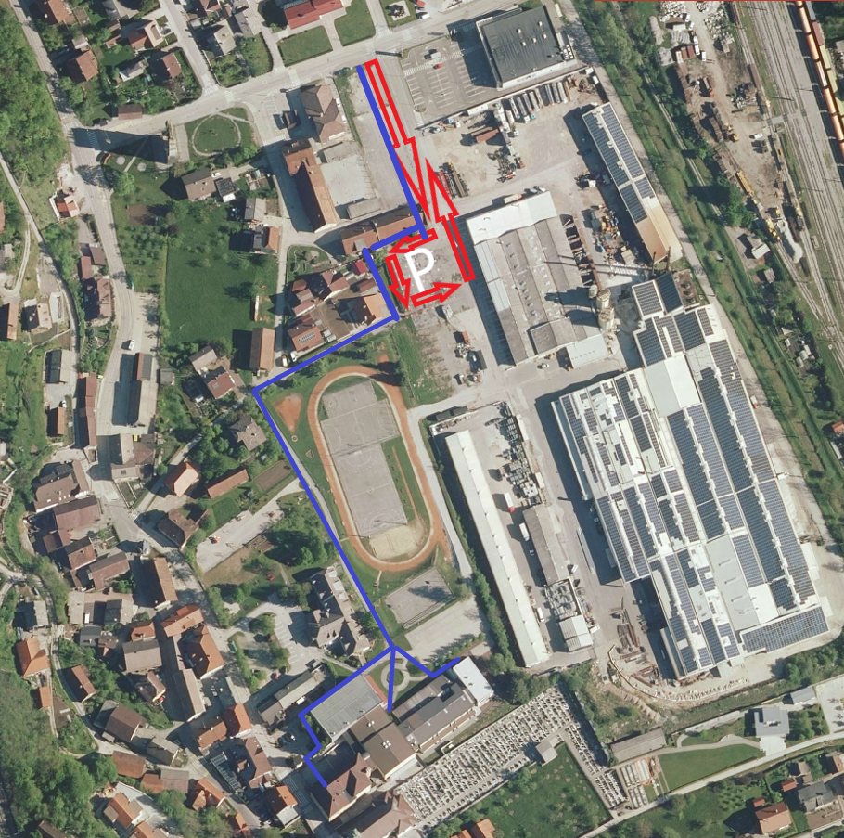

Legenda:
Rdeče puščice: smer dovoza otrok z avtomobili
Modre črte: šolska pot od križišča Gradišnikove in Mejačeve ulice do OŠ dr. Ivana Korošca Borovnica
P: parkirišče za zaposlene na OŠ dr. Ivana Korošca Borovnica v obrtno-poslovni coni Struge

